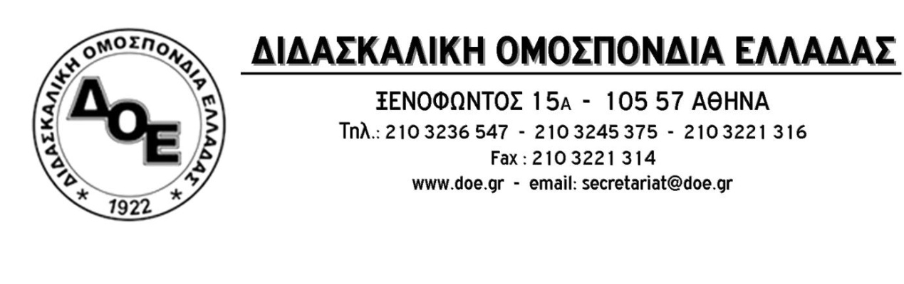
Αρ. Πρωτ. 1381 | Αθήνα 18/4/2019  Προς  Την Επιτροπή Μορφωτικών  Υποθέσεων της Βουλής  Κοιν.  1. Υπουργό Παιδείας  κ. Κωνσταντίνο Γαβρόγλου  2. Συλλόγους Εκπαιδευτικών Π.Ε.
Θέμα: αποκλεισμός της Δ.Ο.Ε. από τη συζήτηση στην Επιτροπή Μορφωτικών Υποθέσεων της Βουλής του πολυνομοσχεδίου «Συνέργειες Πανεπιστημίων και Τ.Ε.Ι., πρόσβαση στην τριτοβάθμια εκπαίδευση, πειραματικά σχολεία, Γενικά Αρχεία του Κράτους και λοιπές διατάξεις»

Το Δ.Σ. της Δ.Ο.Ε. καταδικάζει την απαράδεκτη ενέργεια του αποκλεισμού της Ομοσπονδίας από τη συνεδρίαση της Επιτροπής Μορφωτικών Υποθέσεων της Βουλής επί του πολυνομοσχεδίου «Συνέργειες Πανεπιστημίων και Τ.Ε.Ι., πρόσβαση στην τριτοβάθμια εκπαίδευση, πειραματικά σχολεία, Γενικά Αρχεία του Κράτους και λοιπές διατάξεις», το οποίο περιλαμβάνει ζητήματα που αφορούν την Πρωτοβάθμια Εκπαίδευση, με κορυφαίο το επιστημονικό έγκλημα που συντελείται στα άρθρα 36 και 47, με τη συγχώνευση του Παιδαγωγικού Τμήματος Πάτρας με το τμήμα Κοινωνικής Εργασίας των Τ.Ε.Ι. Δυτικής Ελλάδας. Είναι σαφές ότι η φωνή της Διδασκαλικής Ομοσπονδίας, η οποία πάντοτε καταθέτει τεκμηριωμένες προτάσεις – θέσεις, ενοχλεί κάποιους, με αποτέλεσμα αν και είχε προταθεί για να συμμετέχει στη συνεδρίαση, τελικά, με απόλυτη περιφρόνηση στις δημοκρατικές διαδικασίες, να την αποκλείσουν.
Το Δ.Σ. της Δ.Ο.Ε. δεν πτοείται από τέτοιες ενέργειες και δίνει δυναμικά τον αγώνα για την υπεράσπιση της δημόσιας εκπαίδευσης.
